Российская научно-социальная программа
для молодежи и школьников «Шаг в будущее»

«Исследование линейной молнии и сборка и испытание молниеотвода»

Автор: | Россия, ХМАО_Югра,  г. Нижневартовск  МБОУ «СШ №3»  Учащийся класса
Руководитель: | Кощеева Ольга Николаевна,  учитель физики высшей категории,  МБОУ «СШ №3»

2021 год
Оглавление
Введение 3
Описание работы 5
Основные элементы полевого транзистора. Транзисторы с управляющим p-n переходом 6
Практическая часть 7
Экономическое обоснование проекта 8
Партнеры 9
Целевая аудитория 9
Результаты 9
Перспективы 9
Литература 10
Приложение 11

«Исследование линейной молнии и сборка и испытание молниеотвода»

Введение
Миллионы лет воображение человечества беспокоило такое явление природы как молния. О ней создавались различные сказания, с ней отождествлялись божества различных народов древнего мира: у славян Перун, у германских народов Тор, у греков Зевс, у древних римлян Юпитер, у древних кельтов Таранис – вселяющие ужас и восторг, поклонение и желание понять природу этого прекрасного и таинственного явления.
С развитие науки человечество смогло понять происхождение молний, их природу, расширило познания о ней. Но и в современном мире во время грозы многие люди чувствуют в своей душе те же страхи и тоже восхищение, что и наши далёкие предки.
С помощью молнии удалось приручить огонь, за счет чего люди стали гораздо властнее по сравнению с животным миром. К сожалению, человеку пока не удалось покорить это атмосферное явление, но он старается максимально обезопасить себя от вредоносного воздействия молнии. Дело в том, что чем совершеннее становится техника, тем сложнее защитить ее от атмосферного электричества, к тому же молния может нанести серьезный ущерб любому виду электрической техники.
Целью исследовательской работы является: на основе подбора, систематизации и обобщения имеющихся источников изучить явление природы – молния и создать эффективную систему молниезащиты, выработать правила безопасного поведения человека во время грозы.
Для реализации цели были поставлены задачи:
- Изучить литературу по данной теме.
- Показать молнию в лабораторных условиях. Получить линейный газовый разряд с помощью электрофорной машины в лабораторных условиях.
- Изучить принцип действия молниеотвода.
- Сконструировать и опробовать систему молниезащиты игрушечного домика. Объект исследования: электрическая и звуковая энергия
- Определить правила техники безопасности при грозе.
Объект исследования: грозовые явления, молния

Предмет исследования: особенности процесса формирования линейного газового разряда и способы отведения разряда с помощью системы заземления.
Гипотеза:

Описание работы
Что такое молния

Молния — это мощный электрический разряд, который возникает, когда облака сильно наэлектризованы. Грозовые разряды могут возникать как внутри облака, так и между соседними облаками, сильно наэлектризованными. Иногда между землей и наэлектризованным облаком возникает разряд. Перед вспышкой молнии возникают разности электрических потенциалов между облаком и землей или между соседними облаками.
Наиболее часто молния возникает в кучево-дождевых облаках, тогда они называются грозовыми; иногда молния образуется в слоисто-дождевых облаках, а также при вулканических извержениях, торнадо и пылевых бурях.
Для возникновения молнии необходимо, чтобы в относительно малом (но не меньше некоторого критического) объёме облака образовалось электрическое поле напряжённостью, достаточной для начала электрического разряда (~ 1 МВ/м), а в значительной части облака существовало бы поле со средней напряжённостью, достаточной для поддержания начавшегося разряда (~ 0,1—0,2 МВ/м). В молнии электрическая энергия облака превращается в тепловую, световую и звуковую.
Весь процесс образования молнии начинается с образования облаков. Вода, испаряясь с теплой поверхности океана, поднимается вверх. Достигая более холодных областей, вода конденсируется в небольшие капли, образуя тем самым облака. Чем больше воды испарилось, тем более густыми и объемными становятся облака, превращаясь в тучи.
Туча содержит миллионы капель воды и крупинок снега. Однако, находятся они не в спокойном подвешенном состоянии, а в непрерывном движении: теплые частицы поднимаются к верху облака, охлажденные опускаются к низу. Соударяясь, частицы приобретают электрический заряд, который впоследствии играет важную роль в образовании молнии.
Частицы только что поступившие в облако оставляют свои электроны на нижней его части. Поэтому внизу образуется отрицательный заряд. Получив положительный заряд из-за отрыва электронов, частицы продолжают подниматься вверх, создавая на верхней границе облака положительный заряд. Все это приводит к возникновению электрического поля. Заряд тучи может стать настолько сильным, что электроны на поверхности земли уходят глубже в почву, образуя на ее поверхности положительный заряд. К этому моменту все готово для появления молнии. Но еще нужен путь между землей и облаком.
Когда поле становится очень сильным, создаются условия для пробоя диэлектрика – воздуха. Как правило, возникает не единственный путь. Воздух неоднороден по своей структуре и составу. В нем могут содержаться примеси, и он может иметь разную температуру в различных областях. Эти факторы влияют на сопротивление воздуха. Поэтому возникают сразу несколько искривленных каналов.
Когда электрический ток начинает течь по каналам, воздух вокруг них разогревается до огромной температуры, которая может превышать температуру на поверхности Солнца. Возникает яркая вспышка. Воздух при нагревании быстро расширяется, поэтому вспышка сопровождается громом, разносящимся на десятки километров вокруг.
Виды молнии
Внутриоблачные: зарождение этого вида сопровождается изменением электрических и магнитных полей, а также излучением радиоволн. Такой вал, скорее всего, находится ближе к экватору. В умеренных широтах появляется крайне редко. Если в облаке есть молния, то побудить ее выйти наружу может и посторонний предмет, нарушающий целостность оболочки, например, наэлектризованный самолет или металлический трос. Длина может варьироваться от 1 до 150 километров. (Приложение 1)
В верхней атмосфере наблюдаются особые виды молний: эльфы, джеты и спрайты.
Эльфы: представляют собой огромные, но слабосветящиеся вспышки-конусы диаметром около 400 км которые появляются непосредственно из верхней части грозового облака. Высота эльфов может достигать 100 км, длительность вспышек в среднем 3 м/с. (Приложение 2)
Джеты: представляют собой трубки-конусы синего цвета. Высота джетов может достигать 40-70 км, продолжительность больше чем у эльфов. (Приложение 3)
Спрайты: трудно различимы, они появляются в любую грозу на высоте от 55 до 130 км. Это некоторое подобие молнии, бьющей из облака вверх. (Приложение 4)
Люди, животные и молния
Молнии — серьёзная угроза для жизни людей и животных. Поражение человека или животного молнией часто происходит на открытых пространствах, так как электрический ток идёт по каналу наименьшего электрического сопротивления, что в общем случае соответствует кратчайшему пути грозовое облако — земля».
Поражение обычной линейной молнией внутри здания невозможно. Однако бытует мнение, что так называемая шаровая молния может проникать внутрь здания через щели и открытые окна.
В организме пострадавших отмечаются такие же патологические изменения, как при поражении электрическим током. Жертва теряет сознание, падает, могут отмечаться судороги, часто останавливается судороги и сердцебиение. На теле обычно можно обнаружить «метки тока», места входа и выхода электричества. В случае смертельного исхода причиной прекращения основных жизненных функций является внезапная остановка дыхания и сердцебиения от прямого действия молнии на дыхательный и сосудодвигательный центры продолговатого мозга. На коже часто остаются так называемые знаки молнии, древовидные светло-розовые или красные полосы, исчезающие при надавливании пальцами (сохраняются в течение 1—2 суток после смерти). Они — результат расширения капилляров в зоне контакта молнии с телом.
Пострадавший от удара молнией нуждается в госпитализации, так как подвержен риску расстройств электрической активности сердца. До приезда квалифицированного медика ему может быть оказана первая помощь. В случае остановки дыхания показано проведение реанимации, в более лёгких случаях помощь зависит от состояния и симптомов.
По одним данным, каждый год в мире от удара молнии погибают 24 000 человек и около 240 000 получают травмы. По другим оценкам, в год в мире от удара молнии погибает 6000 человек.
Деревья и молния
Высокие деревья часто становятся мишенью для молнии. На реликтовых деревьях-долгожителях легко можно найти множественные шрамы от молний - ударов молнии. Считается, что одиноко стоящее дерево с большей вероятностью будет поражено молнией, хотя в некоторых лесных районах удары молнии можно увидеть почти на каждом дереве. Сухие деревья загораются от удара молнии. Чаще всего удары молнии направляются в дуб, реже всего в бук, что, по-видимому, зависит от различного количества в них жирных масел, оказывающих большое сопротивление электричеству.
Молния проходит в стволе дерева по пути наименьшего электрического сопротивления, с выделением большого количества тепла, превращая воду в пар, который расщепляет ствол дерева или чаще отрывает от него участки коры, показывая путь молнии. В последующие сезоны деревья обычно регенерируют поврежденные ткани и могут закрыть всю рану, оставив только вертикальный рубец. Если повреждение слишком серьезное, ветер и вредители в конечном итоге убьют дерево. Деревья являются естественными громоотводами и, как известно, обеспечивают молниезащиту близлежащих зданий. Посаженные рядом со зданием высокие деревья задерживают молнии, а высокая биомасса корневой системы помогает заземлить удар молнии.
По этой причине опасно прятаться от дождя под деревьями во время грозы, особенно под высокими или одиночными деревьями на открытой местности.
Молния и электрооборудование
Удары молнии представляют серьезную опасность для электрического и электронного оборудования. При прямом попадании молнии в провода в линии возникает перенапряжение, вызывающее разрушение изоляции электрооборудования, а большие токи вызывают тепловое повреждение проводников. В связи с этим аварии и пожары на сложном технологическом оборудовании могут возникать не сразу, а до восьми часов после удара молнии. Для защиты от грозовых перенапряжений электрические подстанции и распределительные сети оборудуются различными видами средств защиты, такими как разрядники, разрядники нелинейных перенапряжений, разрядники длинной искры. Молниеотводы и грозозащитные тросы используются для защиты от прямого удара молнии. Электронные устройства также подвергаются опасности из-за электромагнитного импульса, генерируемого молнией, который может повредить оборудование, находящееся на расстоянии до нескольких километров от места удара молнии. Локальные компьютерные сети достаточно уязвимы для электромагнитного грозового импульса. (Приложение 5)
Молния и авиация
Атмосферное электричество вообще и молнии в частности представляют значительную угрозу для авиации. Попадание молнии в летательный аппарат вызывает растекание тока большой величины по его конструкционным элементам, что может вызвать их разрушение, пожар в топливных баках, отказы оборудования, гибель людей. Для снижения риска металлические элементы наружной обшивки летательных аппаратов тщательно электрически соединяются друг с другом, а неметаллические элементы металлизируются. Таким образом, обеспечивается низкое электрическое сопротивление корпуса. Для стекания тока молнии и другого атмосферного электричества с корпуса летательные аппараты оборудуются разрядниками.
В связи с тем, что электрическая емкость самолета в воздухе мала, разряд «облако-самолет» имеет значительно меньшую энергию по сравнению с разрядом «облако-земля». Молния наиболее опасна для низколетящего самолета или вертолета, так как в этом случае самолет может играть роль проводника тока молнии от облака к земле. Известно, что самолеты на больших высотах относительно часто поражаются молнией, и все же случаи аварий по этой причине редки. В то же время известно немало случаев поражения самолетов молнией при взлете и посадке, а также на стоянке, что заканчивалось катастрофами или уничтожением самолета.
До модернизации авиационного комплекса произошло несколько подобных авиакатастроф. Например, 7 сентября 1958-го года так разбился самолет Ил-14П в Актюбинской области, в результате крушения судна погибло 27 человек.
Большинство современных самолетов оснащено специальной защитной системой от электрических разрядов. Вдоль обшивки судна пускают проводящую сетку, которая также экранирует бортовые системы; во избежание воспламенения топлива баки заполняются инертным газом, а для вывода статического заряда на концах крыльев ставят электростатические разрядники. Несмотря на все эти предосторожности, даже современные самолеты могут пострадать от разряда молнии.
Таким образом, удары молнии в самолет происходят очень часто, но современные технологии позволяют избежать тяжелых последствий такого разряда. Однако летать в грозу опасно. Во время шторма сила токов может буквально разорвать устройство на части.

Молния и корабли
Молния представляет очень большую опасность и для надводных кораблей в связи с тем, что последние приподняты над поверхностью моря и имеют множество острых элементов (мачты, антенны), являющихся концентраторами напряженности электрического поля. Во времена деревянных парусников с высоким удельным сопротивлением корпуса удар молнии почти всегда заканчивался для корабля трагически: корабль сгорал или разрушался, люди гибли от удара током. Клепаные стальные корабли также были уязвимы для молнии.
Высокое удельное сопротивление заклёпочных швов вызывало значительное локальное тепловыделение, что приводило к возникновению электрической дуги, пожарам, разрушению заклёпок и появлению водотечности корпуса.
Сварной корпус современных судов обладает низким удельным сопротивлением и обеспечивает безопасное растекание тока молнии. Выступающие элементы надстройки современных судов надежно электрически соединяются с корпусом и также обеспечивают безопасное растекание тока молнии, а молниеотводы гарантируют защиту людей, находящихся на палубах. Поэтому для современных надводных кораблей молния не опасна

Можно ли использовать молнию в деятельности человека?
Проблема в том, что энергия молнии концентрируется в течение очень короткого промежутка времени, порядка нескольких микросекунд, и даже если эта проблема будет решена, ученым придется иметь дело с напряжением в несколько миллионов вольт.
Китайские ученые разработали технологию использования энергии молнии в научных и промышленных целях. "Новая разработка позволяет захватывать молнию в воздухе и перенаправлять ее в коллекторы на земле для исследований и использования", - сообщил сотрудник института атмосферной физики Це-Сюшу.
Энергия молнии, а также производимое ей электромагнитное излучение будут использоваться для генной модификации сельскохозяйственных пород и производства полупроводников.
Кроме того, новая технология значительно снизит экономический ущерб от гроз, так как разряды будут уходить в безопасные места. Исследователи также пытаются найти способ использовать молнию в качестве источника энергии. По подсчетам ученых, один удар молнии производит миллиарды киловатт электроэнергии. Во всем мире каждую секунду происходит 100 ударов молнии — это огромный источник электричества.

Молниезащита частного дома
Атмосферное электричество обладает огромным потенциалом, в тысячи раз превосходящим мощности установок, созданных человеком. В грозовом облаке может создаваться разность потенциалов до 10 миллионов киловольт, ток при разряде достигает 200 000 ампер, уберечься от такой силы, несущей масштабные разрушения, без специальных защитных систем не представляется возможным.
Насыщение домов электроникой, бытовой техникой и средствами приема наземных каналов передачи резко увеличило вероятность поражения молнией, что объясняется физическими характеристиками электростатических сил. Грозовые разряды, попадая в незащищенное сооружение, не только повреждают электрические сети и устройства, но еще страшнее вероятность возникновения пожаров, причиной которых является молния в каждом пятом случае. Защита от ударов молнии частных домов полностью находится в руках владельцев, что не может быть причиной отказа от устройства молниезащиты, учитывая ужасные последствия, которые настигают незащищенные дома.

Виды защит от молний:
Внешняя молниезащита: представляет собой общеизвестный громоотвод в виде металлического стержня, возвышающегося над крышей дома. Состоит такая защита из трех основных элементов.
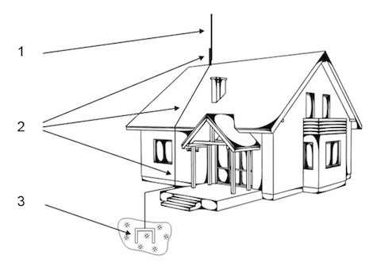
1. Молниеприемник – металлический стержень, который может быть стальным, медным или алюминиевым.
2. Токоотвод, в качестве которого применяется металлический проводник, соединяющий молниеприемник с заземлением.
3. Заземление, состоящее из заглубленных в землю стальных заземлителей, соединенных в единый контур при помощи металлических шин.
По сути для всех трех элементов применяется проводник разного сечения, минимальные значения которое выбирают в соответствии с используемым материалом по следующей таблице:
Материал | Сечение / Рекомендуемый диаметр
 | молниеприемник | токоотвод | стержень заземления
Сталь | 50 кв.мм / Rd8 | 50 кв.мм / Rd8 | 80 кв.мм / Rd10
Алюминий | 70 кв.мм / Rd10 | 25 кв.мм / Rd6 | не используется
Медь | 35 кв.мм / Rd6 | 16 кв.мм / Rd6 | 50 кв.мм / Rd8

В зависимости от вида кровли и конфигурации крыши, кроме стержневого приемника могут применяться натянутый над защищаемым объектом стальной трос или специальная сетка (см. рисунки далее), либо вообще может быть комбинация этих элементов.
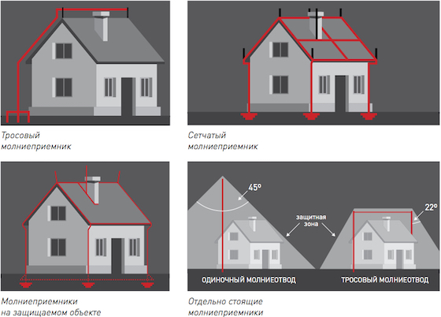
Внутренняя молниезащита: токи, возникающие в результате проявления молнии, протекают по резисторным и индуктивным связям, вызывая перенапряжения, которые способны оплавить микросхемы и вывести со строя электрооборудование. Для защиты от подобных последствий используются УЗИП – устройства защиты внутренних сетей от импульсного перенапряжения. Величина импульсного перенапряжения зависит от места удара молнии, в связи с чем, различают перенапряжения I типа (наводится от прямого удара молнии) и II типа (от непрямого удара). Перенапряжения I типа особо опасны, поскольку в 10÷20 раз превышают величину перенапряжений II типа.
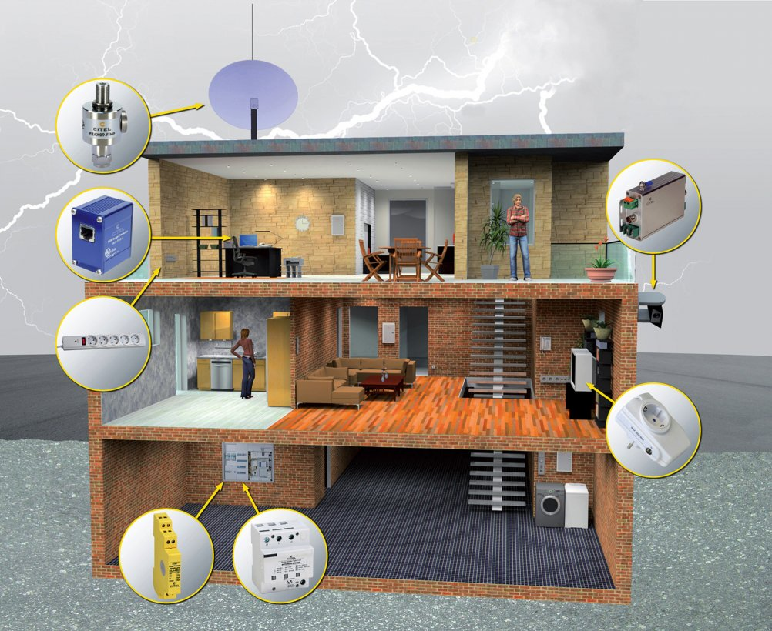

Стандартный состав системы молниезащиты
Для защиты частного дома от поражающего влияния молний применяется стандартный набор средств:
- Внешняя защита с молниеприемниками, токоотводами и заземлением;
- Защита от заноса высоких потенциалов путем выравнивания потенциалов;
- Защита от перенапряжений (внутренних перегрузок) при помощи разрядников или УЗИП.
Из приведенного перечня наибольшими различиями обладают методы внешней защиты, которые могут быть активными и пассивными, а при пассивной защите имеют существенные отличия в зависимости от конфигурации крыши и вида кровельного покрытия.

Активная молниезащита
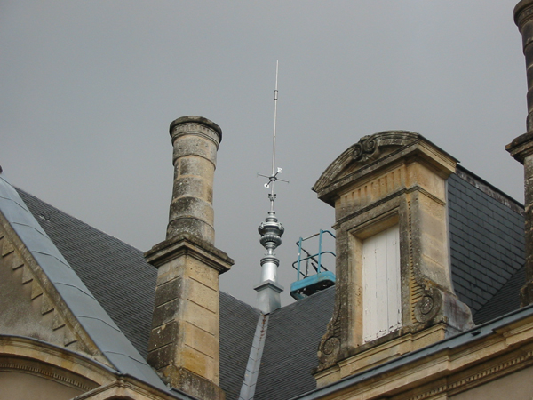
В последние годы набирает популярность активная молниезащита. Его шпиль имеет специальную головку — ионизатор, создающий встречный поток электронов. В результате притягивается молния, после чего образовавшийся разряд сбрасывается через токоотвод на землю, где и гасится. Активная защита отличается большим радиусом защищаемой зоны, который в 8 раз превышает радиус защиты пассивного молниеотвода той же высоты.
Функции активной защиты обеспечивают значительное сокращение расходных материалов для сложных крыш, а также время монтажа оборудования. Внешний вид мачты с ионизатором выглядит эстетично, нет необходимости в заземлении отдельных металлоконструкций, расположенных под колпаком защитной зоны.
Из недостатков активного метода можно отметить малый срок его применения, что не дает возможности говорить о многолетнем положительном опыте. Более того, в последнее время фиксируется все больше случаев ударов молний в объекты с активными молниеприемниками и компаниям-производителям предъявляются иски в связи с этим.

Практическая часть
Создание искусственной молнии в лабораторных условиях
Оборудование:
-источник тока
-преобразователь высоковольтный школьный «Разряд-1»

Для опыта мы наклеили на стекло кусочки фольги шириной от 0,5 см до 1 см с промежутками между ними. Отдельные участки соединили между собой проволочками. К началу и концу цепочки подвели проводники от полюсов электрофорной машины. В темноте наблюдается красивое свечение. Оно объясняется возникновением искровых разрядов в промежутках между кусочками фольги под действием высокого напряжения, которое подводится от электрофорной машины. Мы смогли получить до 8 одновременных разрядов в искровых промежутках. Эксперимент «Молниеотвод»
Из листов бумаги для рисования мы склеили макет дома. На боковых стенках сделали вырезы для окон. Дом установили на металлическом листе. Внутри дома установили проволочку, на верхнем конце которой укреплена ватка, смоченная ацетоном. Через крышу дома пропустили вторую проволоку, нижний конец которой касается металлического листа, а верхний выступает над крышей на 5 см. Эта проволочка служит молниеотводом. Металлический лист с домом разместили на диэлектрическом основании. Лист соединили с одним из полюсов электрофорной машины, которую затем зарядили.
Разрядник поднесли одновременно к концу молниеотвода на расстояние 2-3 см и другому полюсу машины. Между молниеотводом и разрядником наблюдается электрический разряд. При наличии молниеотвода дом остался невредимым. Затем мы убрали проволочку, играющую роль молниеотвода. Снова создали электрический разряд через дом, и он вспыхнул.
Исследование зависимости напряжения зажигания искрового разряда от расстояния между электродами электрофорной машины
Если это не может быть выражено в цифрах,
это - не наука, это - мнение.
Закон Мерфи
Неоднократные попытки непосредственного измерения напряжения в электрофорной машине не дали положительного результата. Это объясняется тем, что как только мы нагружаем машину внутренним сопротивлением измерительного прибора (в данном случае вольтметра), сразу исчезает заряд и не вырабатывается высокое напряжение, необходимое для зажигания искрового разряда.
Поэтому напряжение мы определяли косвенно. Данные паспорта электрофорной машины:
- ток электростатической машины 10 микроампер
- электроемкость конденсатора (лейденских банок) 10 пикоФарад.
Заряд, накопленный электростатической машиной, определяется по формуле:
Напряжение зажигания искрового разряда:
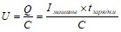
Таким образом, мы измеряем две величины – расстояние между электродами и время зарядки машины до момента возникновения разряда – и рассчитываем напряжение.
Расстояние между электродами, мм | 5 | 10 | 15 | 18 | 21 | 23 | 25
Время зарядки, сек | 2 | 3 | 4 | 5 | 6 | 7 | 8
Напряжение зажигания разряда, МВ | 2 | 3 | 4 | 5 | 6 | 7 | 8

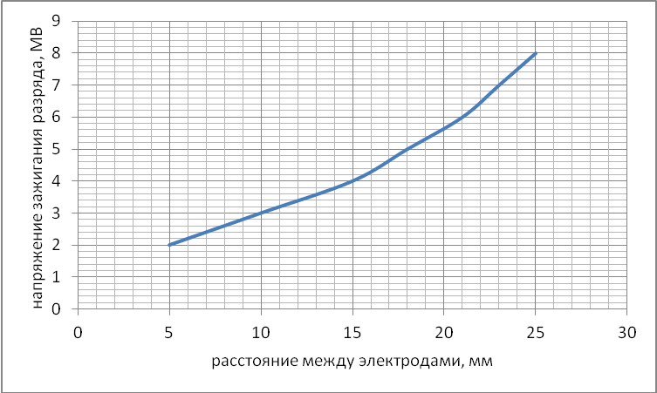
Выводы из практической части
Возможно создать линейную молнию в своей лаборатории и получить искры до нескольких сантиметров в длину. Такая молния неопасна, но даже она способна зажечь ватку, смоченную спиртом, а значит вызвать пожар. Наличие простейшего молниеотвода предохраняет дом от возгорания при попадании в него молнии. Заряд стекает по молниеотводу в заземлитель. Напряжение зажигания искрового разряда увеличивается при увеличении расстояния между электродами электрофорной машины.
4. Заключение
Молния представляет собой одно из самых захватывающих и удивительных зрелищ. При этом она является одним из самых грозных и непредсказуемых природных явлений. С помощью электрофорной машины мы получили искры до нескольких сантиметров в длину, которые по всему своему виду походили на линейную молнию.
Молниеотвод (в быту он чаще называется громоотводом) - устройство для защиты сооружений от ударов молнии.
Простейший громоотвод состоит из металлического наконечника, заземляющего проводника и надежного заземления. Основное назначение молниеотводов разных видов – это не принимать удар молнии на себя, а предотвращать его появление. Это достигается тем, что на острие молниеотвода скапливается заряд, который уходит затем в воздух. Электрическое поле в результате этого ослабевает, поэтому уменьшается вероятность удара молнии.
Гроза относится к быстротекущим, бурным и чрезвычайно опасным атмосферным явлениям природы. Предотвратить ее развитие невозможно. Для уменьшения случаев поражения человека молнией необходимо знать и соблюдать основные правила и требования безопасности в зависимости от конкретных условий.
Лучше всего наслаждаться видом разбушевавшейся стихии в сухом теплом помещении. Ведь никакие рукотворные объекты и зрелища не смогут сравниться с красотой молнии.

Литература
- Занимательная электроника. Ревич Ю. В. - СПб.: БХВ-Петербург, 2005. - 672 с: ил
- Практическая электроника: от транзистора до кибернетической системы. Энциклопедия начинающего радиолюбителя: Описания практических конструкций. Иванов Б. С. — М.: Патриот, 1992, 416 с.емы. Майер Р.В. -- Глазов: ГГПИ, 2011.
- Самоучитель игры на паяльнике. В.Н. Гололобов - Москва 2012, 999 с.
- Электроны - полупроводники - транзисторы: Капцов Л. Н., Курочкин В. А. Кн. для внеклас. чтения учащихся. 8-10 кл. - М.: Просвещение, 1982. - 96 с, ил
- Юному радиолюбителю для прочтения с паяльником / В.В.Мосягин. - М.: СОЛОН-Пресс, 2003. 208 с

